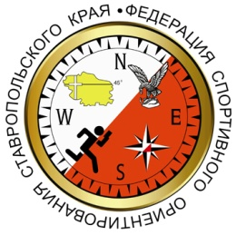
Информация

О учебно-тренировочном сборе

по спортивному ориентированию.

- Цели и задачи.
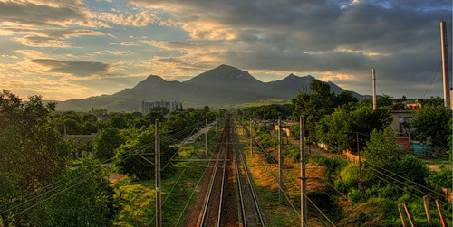
УТС проводится с целью развития и популяризации детско-юношеского спортивного ориентирования. Развития технических и тактических навыков ориентирования.
- Место и время.
14 – 31 марта 2020г. г. Кисловодск, г. Железноводск,
Программа:
 | 14 марта | УТС, Тренировочная дистанция |  | Кисловодск, Городская больница
 | 15 марта | Фестиваль спортивного ориентирования «Кавминводская параллель – 2020» 1 этап Кросс | Кросс-лонг  0830031811Я | Кисловодск, гора Кольцо
 | 16 марта | УТС, Тренировочная дистанция |  | Кисловодск, ДОЛ Сосновый бор
 | 17 марта | УТС, Тренировочная дистанция |  | Кисловодск, Сан. Заря
 | 18 марта | УТС, Тренировочная дистанция |  | Кисловодск, Вилла Арнест
 | 19 марта | УТС, Тренировочная дистанция |  | Кисловодск, гора Кольцо, АЗС
 | 20 марта | УТС, Тренировочная дистанция |  | Кисловодск, Парк, Бассейны
 | 21-22 марта | Кубок Ставропольского края  Первенство Ставропольского края  «Весенний гандикап»  Многодневный кросс | Кросс- многодневный , 0830051811Я | Кисловодск, парк
 | 23 марта | УТС, Тренировочная дистанция |  | Ж/Д станция Машук
 | 24 марта | УТС, Тренировочная дистанция, Комплексная дистанция. |  | Ж/Д станция Иноземцево
 | 25 марта | Открытая тренировка ФСО СК  «Ориентатлон 2020» |  | Ж/Д станция Иноземцево
 | 26-31 марта | краевые соревнования  Традиционные соревнования памяти военного топографа А. В. Пастухова  КЛАССИКА | Кросс-Спринт,  0830011811Я  Кросс-лонг,, 0830031811Я  Кросс-классика,  0830021811Я  Кросс-классика-общий старт  0830101811Я
Дополнительные условия проведения тренировок и тренировочные задания - по заявкам тренеров.
Старт спортсменов разрешён с 11:00 до 14:00. Финиш работает до 15:00.
- Финансирование.
Участие в УТС и соревнованиях за счёт командирующих организаций. Тренировочные полигоны: 1 день -100 руб. (карта, постановка дистанций, финиш), аренда чипа- 50 рублей.
Информация о участие в соревнованиях в бюллетенях соревнований.
- Заявки.
Предварительные заявки на участие в УТС и соревнованиях
Online заявка - https://orgeo.ru/event/info/11914
e-mail: Suprunov.tankist@yandex.ru
Ответственность за здоровье несут сами участники и руководители команд.
Ответственность за проведение инструктажа по правилам нахождения в горнолесной местности несут руководители групп. Разведение костров запрещено.
- Параметры дистанций, краткое описание.

14 марта 2020 года.
Городская Больница.

16 марта 2020 года.
ДОЛ Сосновый Бор.

17 марта 2020 года.
Санаторий Заря.

18 марта 2020 года.
Санаторий Вилла Арнест.

19 марта 2020 года.
Автовокзал Кисловодска, АЗС.

20 марта 2020 года.
Кисловодский Парк.

23 марта 2020 года.
ЖД ст. Машук.

24 марта 2020 года.
ЖД ст. Иноземцево.
Комплексная тренировка.
Шесть видов ориентирования в одной дистанции.

Карта масштаба 1:10000, H-5m,составлена по материалам М. Замоты (Краснодар), 1996г.
Авторы: И. Леонтьев (Тамбов), А. Сталяров (Орел), А. Баринов (Пятигорск), 2018г.
На местности встречаются лесовозные дороги, не нанесенные на карту.
Место пос. Иноземцево (ул. Верхневокзальная, д.2А)
Способ отметки — станции и ЧИПы сиcтемы SportIdent
ПАРАМЕТРЫ ДИСТАНЦИЙ
Группа | 1-Заданка |  | 2-Белые дыры |  | 3-Рельеф |  | 4-Коридор |  | 5-Белые кольца |  | 6-Сусанин |  | ВСЕГО
 | Длина | КП | Длина | КП | Длина | КП | Длина | КП | Длина | КП | Длина | КП | Длина | Набор высоты | КП
Большая | 2080 | 6 | 1740 | 4 | 1460 | 4 | 2580 | 4 | 1060 | 4 | 1060 | 2 | 9980 | 510 | 24
Средняя | 1440 | 5 | 1180 | 3 | 780 | 2 | 1510 | 3 | 940 | 3 | 830 | 2 | 6680 | 350 | 18
Маленькая | 1540 | 5 | 390 | 1 | - | - | - | - | 630 | 2 | 880 | 2 | 3440 | 140 | 10
Детская (Сводная) | 1050 | 4 | - | - | - | - | - | - | 490 | 1 | 430 | 1 | 1970 | 75 | 6

Описание этапов:
Ширина «КОРИДОРА» на карте — 5 мм
«Белые дыры» - в заданном направлении. Кружок КП закрашен белым цветом. Диаметр-5,5 мм
«Рельеф» - в заданном направлении. На участке карты с дистанцией удалены все тропинки и просеки, ориентирование преимущественно по формам рельефа и объектам гидрографии. Границы участка отмечены оливковой линией.
«Белые кольца» - в заданном направлении. Увеличенный кружок КП — 7 мм с изображением местности, и вокруг него белое кольцо диаметром 11,5 мм.
«Сусанин» - в заданном направлении. Диаметр кружка КП — 14 мм. КП установлен в любой из постановочных точек внутри кружка КП

Нумерация КП вна всех дистанциях — сквозная. Легенды (пиктограммы) — на лицевой стороне карты.
Порядок старта — свободный, по стартовой станции. Старт открыт с 11.00
Аварийный азимут — восток, на железную дорогу или окраины пос. Иноземцево. Далее вдоль ж/д к месту тренировки в районе дома №2А на улице Верхневокзальная.
25 марта 2020 года.
ЖД ст. Иноземцево.
Ориентатлон.
Ориентирование + Стрельба
На карте нанесена дистанция, три круга для дистанций Большая и Средняя, два круга для Маленькой дистанции. Между смотровыми КП расположен тех. этап – огневой рубеж (стрельба по мишеням с использованием лазерного оружия) и зона штрафного круга. Участник, завершая первый круг, отмечается на первом смотровом КП подбегает к первому свободному огневому рубежу, называет свою фамилию судье, по команде приступает к стрельбе из положения стоя. Совершив 5 выстрелов, получает от судьи информацию о наличии промахов. Один промах – один штрафной круг. Длинна штрафного круга 100 метров, на нем расположен дополнительный КП, не отмеченный на карте, для счета штрафных кругов. Далее участник, при наличии промахов пробегает штрафные круги, отмечается на смотровом КП, убегает на следующий круг. Завершая дистанцию (последний круг) участник пробегает мимо огневого рубежа к финишу.
Демонстрации в 10:30, в районе финиша будут расположены два пристрелочных рубежа, где участникам будет дана возможность ознакомиться с тех. этапом.
Порядок старта — свободный, по стартовой станции. Старт открыт с 11.00
Аварийный азимут — восток, на железную дорогу или окраины пос. Иноземцево. Далее вдоль ж/д к месту тренировки в районе дома №2А на улице Верхневокзальная.
Условия финансирования.
Заявочный взнос за участие в тренировке составляет:
200 рублей для большой дистанции;
150 рублей для средней дистанции;
100 рублей для маленькой дистанции.
При проведении соревнований будет использована система электронной отметки SportIdent. Стоимость аренды ЧИПов 50 рублей в день, для членов ФСО СК аренда чипа включена в стартовый взнос.
- Схемы подъезда-подхода к местам проведения тренировок.
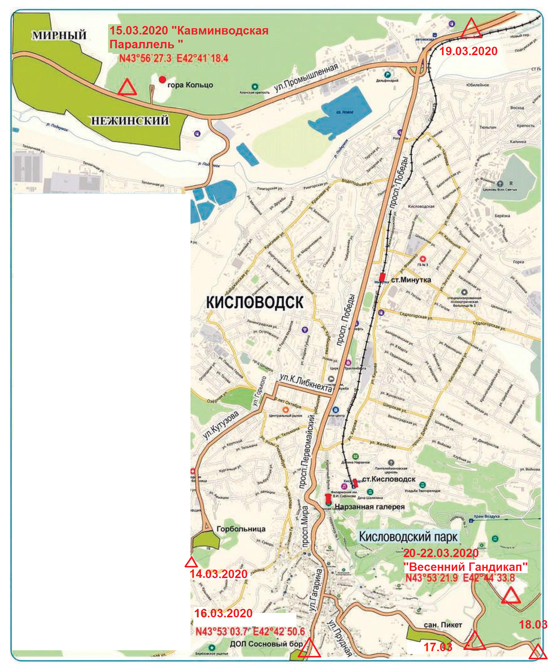
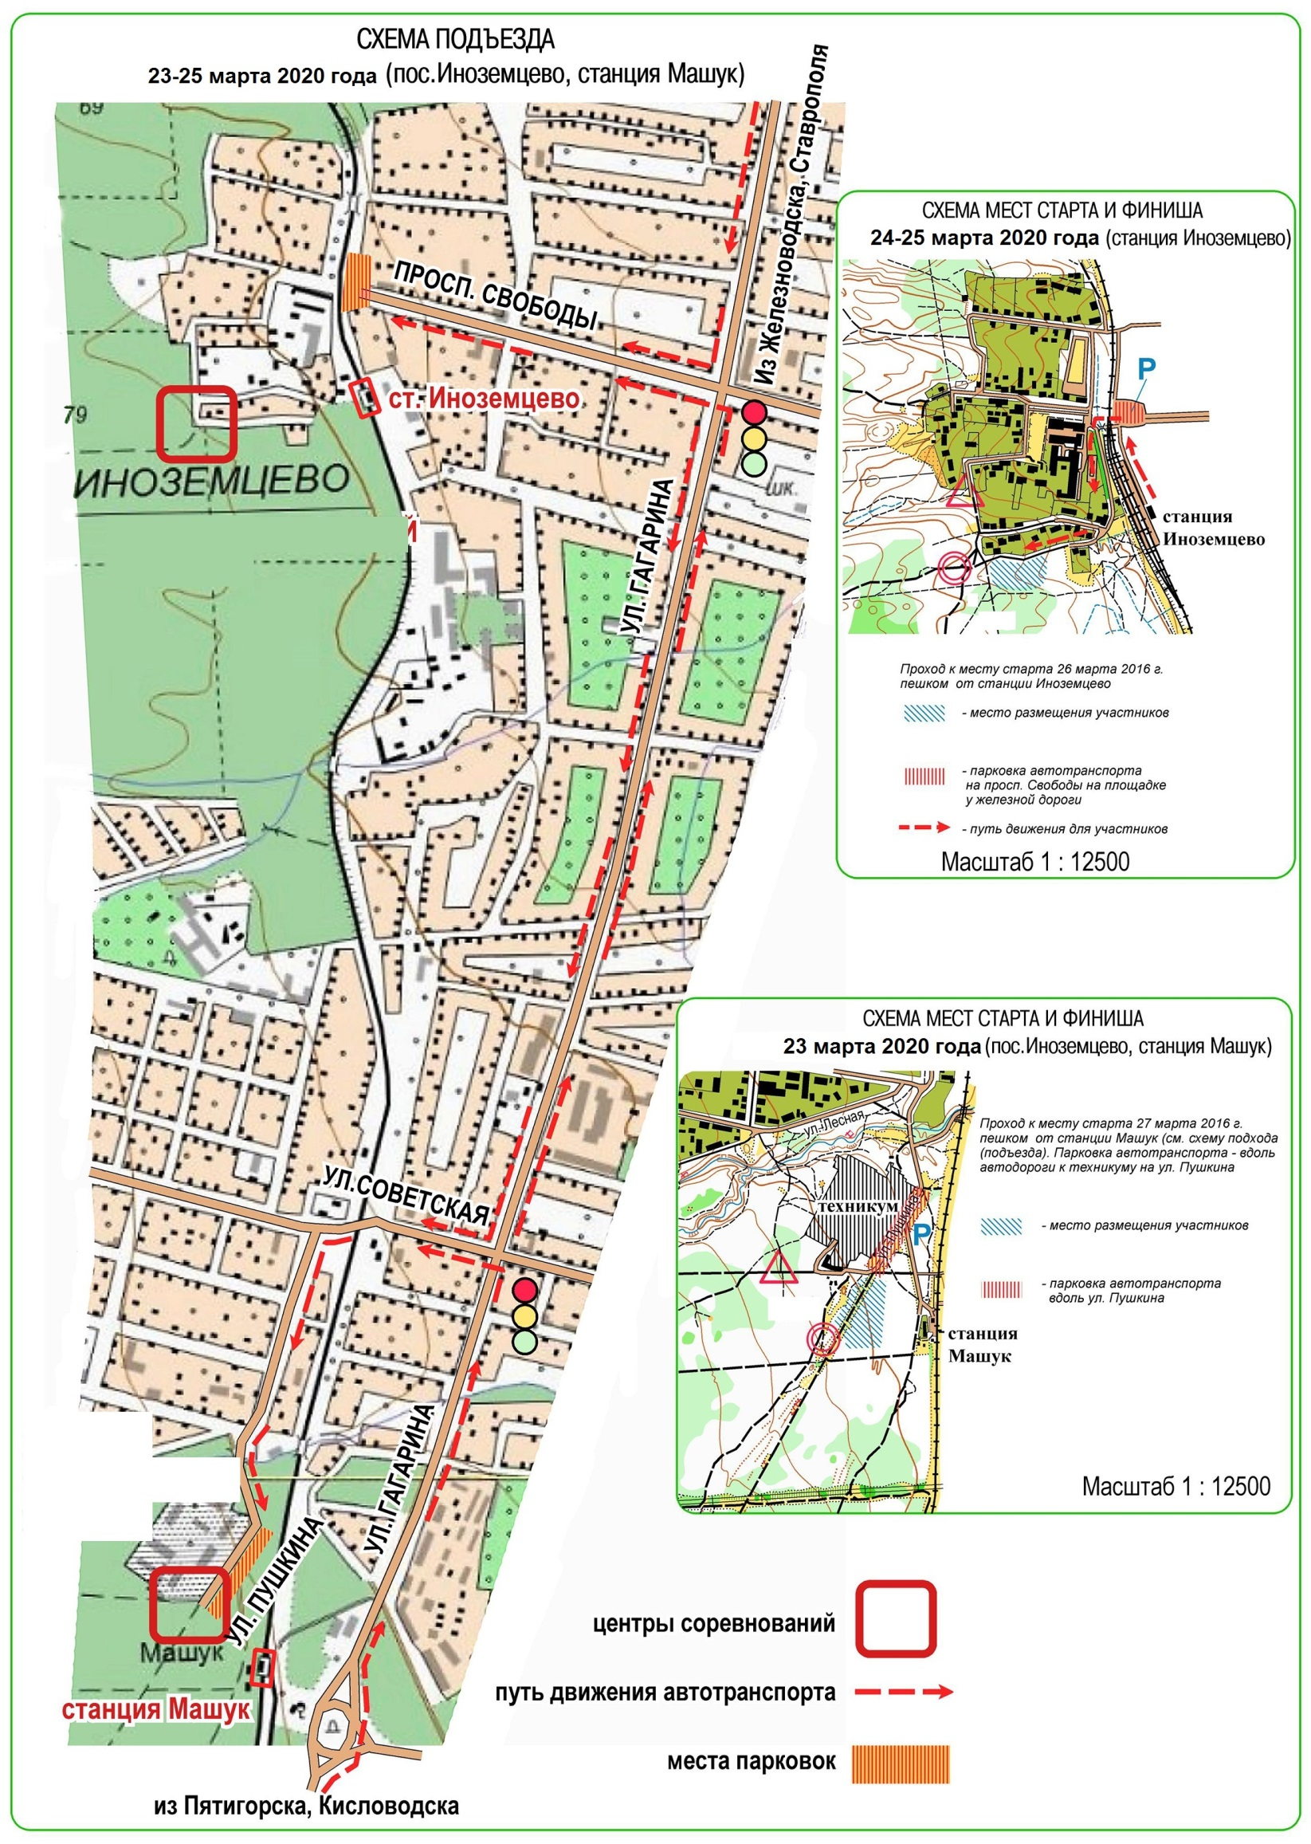
Информация о соревнованиях на сайте http://www.fso-sk.ru

